**第二章 可行性研究报告**

**1 引言**

**1.1编写目的**

该可行性分析报告旨在明确规范开发过程，保证项目质量，为开发人员总体规划设计及具体实施开发工程提供必要参考资料，在系统开发后期为系统测试验收提供帮助。同时还作为项目通过评审的依据。并说明 该软件开发项目的实现在技术上、经济上和社会因素上的可行性，评述为了合理地达到开发目标可供选择的各种可能实施方案，说明并论证所选定实施方案的理由。

**1.2项目背景**

本项目名称为“阿里blog”

项目的任务提出者是本次课程设计辅导老师:李淑芝；开发者包括：杨燕琴。

**1.3定义**

文件中用到的专门术语的定义和外文首字母组词的原词组如下：

**（1）ES6**： ECMAScript 6.0 ，是 JavaScript 的下一个版本标准，可以用来编写复杂的大型应用程序，成为企业级开发语言

**（2）Node.js**: 是一个基于 Chrome V8 引擎的 JavaScript 运行环境。 Node.js 使用了一个事件驱动、非阻塞式 I/O 的模型

**（3）Bootstrap**：是美国[Twitter](https://baike.baidu.com/item/Twitter/2443267)公司的设计师Mark Otto和Jacob Thornton合作基于HTML、CSS、[JavaScript](https://baike.baidu.com/item/JavaScript/321142" \t "_blank) 开发的简洁、直观、强悍的[前端](https://baike.baidu.com/item/%E5%89%8D%E7%AB%AF/5956545)开发框架

**（4）JQery**：JQuery是一个快速、简洁的[JavaScript](https://baike.baidu.com/item/JavaScript/321142" \t "_blank)框架，

**（5）Mongodb**：MongoDB是一个基于分布式文件存储 [1]  的数据库。由[C++](https://baike.baidu.com/item/C%2B%2B)语言编写。旨在为WEB应用提供可扩展的高性能数据存储解决方案。

**（6）Art-template**：是一个简约、超快的模板引擎。它采用作用域预声明的技术来优化模板渲染速度,从而获得接近极限的运行性能,并且同时支持 NodeJS 和浏览器。

**（7）Swipe**：当前流行的网页动态表现插件库

**（8）响应式**：终端自适应方案，目标是能使一个[网站](https://baike.baidu.com/item/%E7%BD%91%E7%AB%99/155722)能够兼容多个[终端](https://baike.baidu.com/item/%E7%BB%88%E7%AB%AF)

1.4 参考资料

[1] 张海藩.软件工程导论(第 5 版)[M].清华大学出版社，2008 年 2 月.

[2] 窦万峰.软件工程方法与实践.机械工业出版社，2009 年 5 月.

[3] 窦万峰.软件工程实验教程.机械工业出版社，2009 年 5 月.

[4] 吴阳平.软件工程课程设计-BBS论坛系统，2010 年 10 月

**2.可行性研究的前提**

**2.1 要求**

1. 功能:主要分为内容管理和内容展示两大核心功能。

内容管理主要包括：

用户：登录、退出、添加删除用户、激活用户、查询用户、修改用户信息

文章：添加删除查询文章、修改文章信息、文章分类

分类：建立删除分类、向分类中添加删除文章、分类查询

评论：审核、删除评论

网站设置：修改网站关键字、描述、网站logo、轮播图

内容展示主要包括：

首页：导航、文章数据展示

列表页：根据分类显示文章列表

详情页：文章详情数据展示、查看与添加评论

1. 性能：考虑对不同端口做自适应保证页面样式，考虑对不同设备不同浏览器等应用环境对系统运行影响进行兼容性处理。数据查询效率尽可能做到精准，页面响应尽可能快速，系统运行负荷尽可能轻量化，架构合理便于运营维护

输入：点击超链接，输入关键词查询，修改个人的相关信息，发表文章，发布评论

输出：网页响应

处理：本系统的处理流程和数据流程：确保合理有效；

安全与保密：对于不同权限的用户，设置不同的访问权限，敏感信息加密保存

完成期限：到本学期的第 20 周

**2.2 目标**

系统应该尽量做到以下的目标

人力与设备费用的减少

采用现代程序设计技术

数据的处理速度提高；

管理信息服务的改进；

人员利用率尽可能提

结果应能清楚地审查。

**2.3 条件、假定和限制**

本系统的条件、假定和所受到的限制有以下几方面：

(1).寿命：所开发系统的运行寿命的最小值为 3 年

(2).硬件、软件、运行环境和开发环境方面的条件和限制:

硬件资源：

个人电脑

软件资源:

服务器端软件选择具体说明如下：

操作系统：Windos10或Windows7及以上

数据库管理系统：mongoDB

开发工具：Visual Studio Code

客户端软件选择具体说明:Web浏览器

(3).可利用的信息和资源:

(3).系统投入使用的最晚时间：本学期第 20 周

**2.4 进行可行性研究的方法**

根据课本里面的相关知识、图书馆所借的书以及平时所积累的一些经验，综合本系统所要达到的目标进行分析而得到。

**2.5 评价尺度**

参考主流blog，自媒体平台，资讯门户（如：lofter，搜狐新闻，新浪资讯等）如:开发时间是否在预期的范围里面，系统的使用是否简单，功能是否达到预期的要求，系统对数据的处理是否准确，系统的功能需求和非功能需求 是否达到了用户所要求的。

**3所建议的系统**

**3.1 对建议系统的说明**

本系统是基于es6开发的小型自媒体信息发布平台，系统实现主要用到以下技术：

(1)数据层

mongoDB：一款介于[关系数据库](https://baike.baidu.com/item/%E5%85%B3%E7%B3%BB%E6%95%B0%E6%8D%AE%E5%BA%93)和非关系数据库的开源数据库，数据结构类似bson，语言支持性强，功能和mysql类似但是更轻量化。

(2)服务层

node.js (express):便于服务器的的模块化开发

(3)客户端:

art-template: 腾讯的网页渲染方案，提供了更迅捷，灵活的页面渲染，模版语

言的加入便于模块化的开发

jQuery：一个支持链式dom树操作框架，提供更简洁的JS语法

font-awesome：字体效果

swipe: 提供成熟的网站动态展示

bootstrap3.0: 实现响应式开发

HTML5：提供更规范化的多媒体展示。

CSS3：提供更优化的样式渲染和动态展示

**3.2 处理流程和数据流程**

系统的处理流程图见图 2-1 所示，系统数据流图见图 2-2 所示：

图2.1系统处理流程图

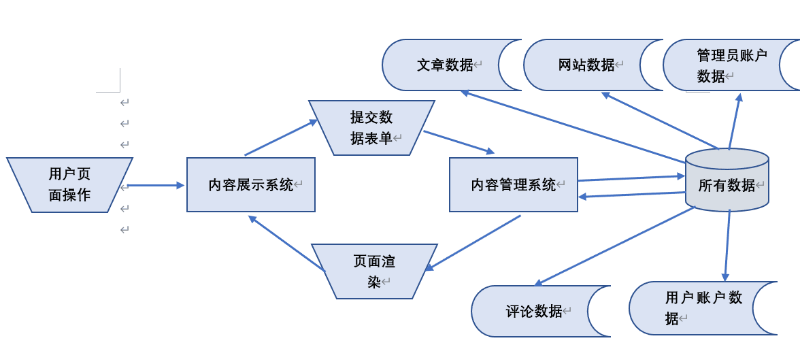

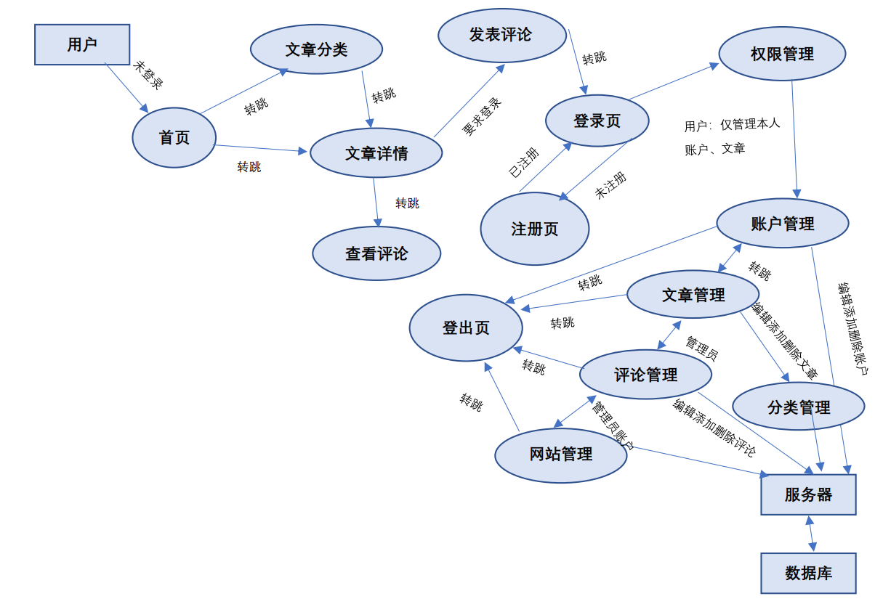

图2.2.系统数据流图

**3.3工作负荷**

现有系统所承担的工作及工作量:

用户系统：管理员/用户的添加、删除、编辑、查询,权限管理

评论系统：评论的添加、删除、审核、展示

文章系统：文章的添加、删除、编辑、查询

网站管理系统：网站自定义选项

由于现有开发的系统比较小，只涉及小量的数据，所以工作量小。

**3.4 局限性**

由于当时没有相关网站制作的经验和系统的软件工程思想，网站对于自身定位不够清晰，是一个轻博客平台和自媒体信息平台的混合体，网站的操作架构会受此影响

**3.5技术条件方面的可行性**

（1）在当前的限制条件下，该系统的功能目标是能够达到预期的效果的

（2）开发人员数量：1人

（3）本系统所采用的的面向对象技术，数据库技术，前后端分离开发模式，模块化开发等已广泛应用于现代web开发，且本项目开发人员均接受过相关知识的培训，具有相关经验。

（4）在规定的期限内，本系统的开发可以实现

**4 社会因素方面的可行性**

**4.1 法律方面的可行性**

本系统纯属于个人开发所成，不会因为版权的问题造成纠纷。系统应用资源为网络开源项目和公开资源（图片，文章等），不作为商业 用途，只应用于学习交流。

**4.2 使用方面的可行性**

本网站一经制作完成，上传至国内服务器，即可运行。本项目怕配置有丰富的说明文档，同时均采用人性化页面开发，最大限度降低后续相关开发维护人员及用户的操作难度，具有易操作性。

**5 经济可行性**

**5.1支出**

**5.1.1 基本建设投资**

包括采购、开发和安装下列各项所需的费用，如：

数据通讯设备：100元

收费应用的软件：300 元

环境保护设备：100 元

安全与保密设备：100元；

输入设备：500元

**5.1.2 其他一次性支出**

下列各项所需的费用，如：

需求的研究、设计的研究以及实地调查的各项费用：500 元；

开发计划与测量基准的研究：300 元；

数据库的设计和建立：200 元

检查费用和技术管理性费用：300元

为开发本系统所培训费：500 元

旅差费以及开发安装人员所需要的一次性支出：500 元

**5.1.3 非一次性支出**

(1)该系统生命期内按月或按季或按年支出的用于运行和维护的费用，包括：

设备的租金和维护费用：300 元/月

(参考2021年10月腾讯云、阿里云 、阿贝云无优惠平均价格)

数据通讯方面的租金和维护费用：100 元

软件的租金和维护费用：200 元；

(2)人员的工资、奖金：

开发人员：1（月）×4000=4000元，奖金：无；

(3)其他经常性支出：500元

**5.2收益**

**5.2.1一次性收益**

能够用人民币数目表示的一次性收益，按数据处理、用户、管理和支持等项 分类叙述，如：

（1）开支缩减:

整体优化后系统运行提升的开支缩减：600 元；

合理请求结构导致的资源要求的减少：600 元；

合理数据系统提升数据存取效率共节约费用：600 元

（2）由于一个应用系统的使用价值的增升所引起的收益包括：

资源利用的改进共节约费用：500 元

管理和运行效率的改进以及出错率的减少共节约费用：300 元

**5.2.2 非一次性收益**

由于系统加强了数据的安全方面的考虑，为本系统以后的数据库安全方 面的维护节约开支总计：50 元/月

高度模块化为系统后期维护节约：1000元/年

低耦合高开放性系统结构为后期系统优化升级节约：3000元/年

**5.2.3 不可定量的收益**

提高系统信息掌握度，增强的系统安全为系统节约支出大概为：1000 元/年；

组织机构给外界形象的改善节约支出：3000 元/年

采用流行框架改善UI和UE提升用户体验带来的潜在收益：6000元/年

高度自定义接口带来的系统自由度带来的潜在收益:1000元/年

**5.3 收益／投资比**

整个系统生命期的收益为：15600元，为开发本系统投资为：17200 元；收益/投资=0.9069。

**5.4 投资回收周**

设系统需要运行 N 年就可以超过支出的时间：16320\*N-35800>0，N=1.11年。

**6结 论**

本系统可以立即开始进行实施；并尽可能做到提前完成；从人力资源上 面来看，可以充分利用各人的擅长来开发本系统；从开发成本上面来看，将 支出成本降到最低；所以推荐此方案最佳。